**重庆市彭水县大垭乡**

**产 业 指 导 组 工 作 简 报**

第30期

第17产业指导组 2022年2月23日

# 第十七产业组参加彭水县委召开的农村工作暨实施乡村振兴战略会议

为落实《市委农村工作暨实施乡村振兴战略领导小组办公室印发＜关于建立原18个深度贫困乡镇产业指导组的方案＞的通知》（市渝委农办【2021】7号）文件精神，助力推动脱贫攻坚成果与乡村振兴的平稳转换，2月22日，第17产业组参加彭水县委召开的农村工作暨实施乡村振兴战略会议。

彭水县委书记石强出席会议并讲话。他强调，要以习近平新时代中国特色社会主义思想为指导，全面贯彻习近平总书记关于“三农”工作重要论述，扎实落实中央经济工作会议、中央农村工作会议和市委农村工作会议精神，守住守好粮食安全、耕地保护、不发生规模性返贫的底线，扎实做好“三农”工作、坚决稳住农业基本盘，奋力开创彭水全面推进乡村振兴工作新局面，以实干实绩迎接党的二十大和市第六次党代会胜利召开。

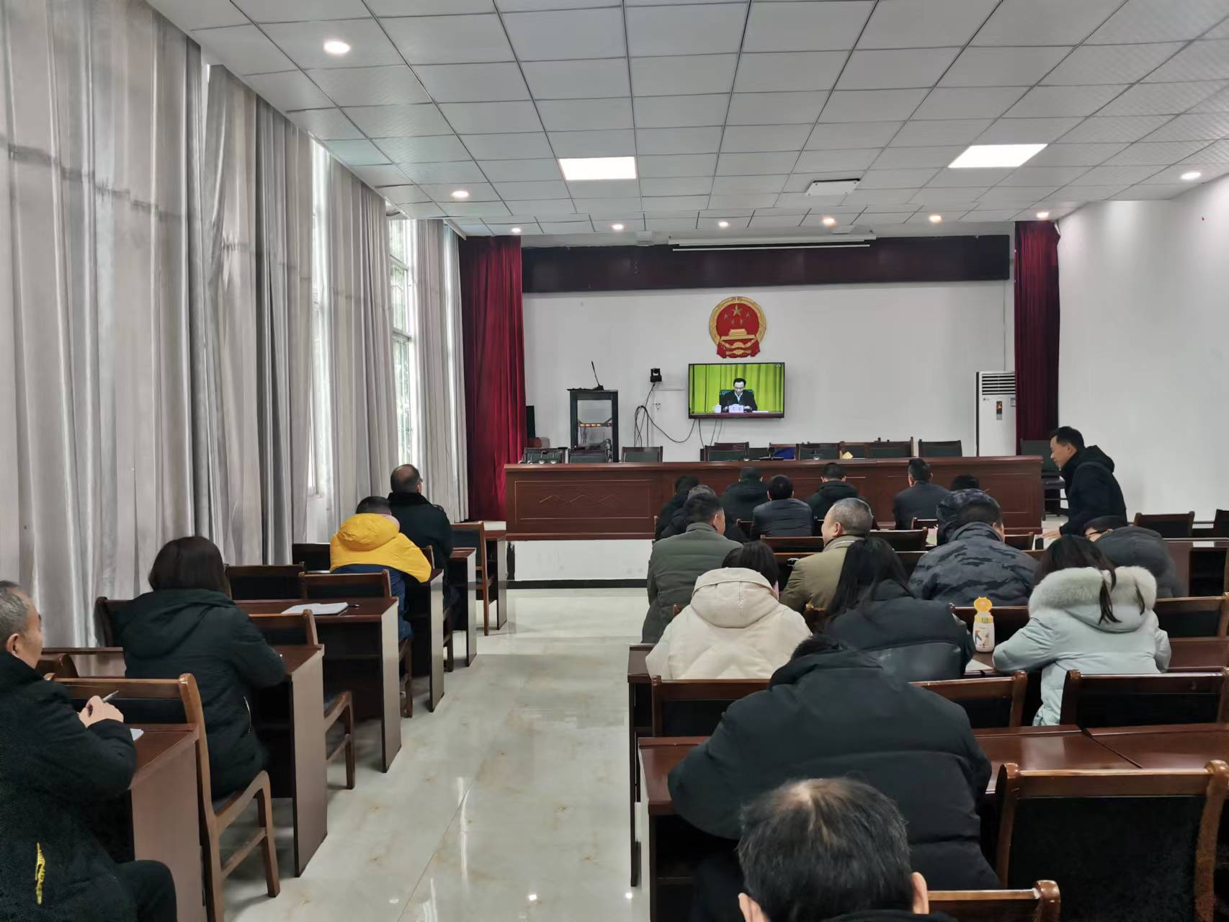

|  |
| --- |
| **报：**陆克华副市长、李明清委员。  岳顺（市政府副秘书长）、游贤勇（市政府副秘书长）  钱建超（彭水县委书记）、石强（彭水县县长）。  **送：**市科技局、市农业农村委、市乡村振兴局。 |
| 第17产业指导组 2022年2月23日印发 |